**Анималотерапия для детей с ограниченными возможностями здоровья**

**Климова В.К.**,

к*.б.н., зав.кафедрой медико-биологических основ физической культуры факультета физической культуры Педагогического института Национального исследовательского университета «НИУ БелГУ», г. Белгород*

## Проблема здоровья россиян стала одной из основных проблем безопасности страны [22]. Ухудшение экологической обстановки, неблагоприятные условия труда женщин, недостаточные возможности для ведения здорового образа жизни, высокий уровень заболеваемости родителей (особенно матерей) ведут к росту детской заболеваемости и инвалидности. Более половины детей имеют функциональные отклонения, требующие лечебно - коррекционных и реабилитационных мероприятий. Только 30 процентов новорожденных могут быть признаны здоровыми [24].

Одной из важных проблем современного общества является проблема инвалидности с учетом ее медицинского, социального, нравственного и экономического значения. Во всем мире наблюдается неуклонный рост числа детей-инвалидов, но в России рост детской инвалидности приобретает поистине общенациональный характер. Установлено, что структура инвалидности детей от 0 до 17 лет по нозологическим формам в течение длительного времени остается достаточно стабильной. Ведущие ранговые места в ней занимают болезни нервной системы, психические расстройства (более 70% — умственная отсталость) и врожденные аномалии развития. В Российской Федерации дети-инвалиды составляют, по разным оценкам, от 1,5-2,5 до 4,5% детского населения [26].

По оценке МЗиСР РФ в ближайшие годы прогнозируется дальнейший рост этого показателя на фоне снижения численности населения, ухудшения характеристик его здоровья и неблагополучной социальной ситуации в большинстве российских семей. В структуре инвалидности с учетом возраста преобладают подростки. Во всех возрастных группах детей-инвалидов лидируют мальчики (58%), уровень инвалидности среди них выше, чем среди девочек в 1,2-1,7 раза [9].

В настоящее время роль лошади в жизни человека существенно изменилась и приобрела качественно иную ценность, став замечательным средством физического развития, развлечения и активного отдыха. В середине прошлого века во многих странах начался «конный бум», занятия иппотерапией, конным спортом и конным туризмом становятся весьма популярными.

Иппотерапия - физиотерапевтическое лечение, использующее лошадь и верховую езду. Лечебная гимнастика на лошади (hippos- по-гречески лошадь) – давно известная эффективная терапевтическая помощь для больных с различными заболеваниями [8,10,14 25,29]. Иппотерапия отличается от других форм лечебной физ­культуры высокой эффективностью и уникальностью реаби­литационного влияния, являясь комплексным многофункциональным методом реабилитации. Под комплексностью воздействия иппотерапии следует понимать одновременное реабилитационное воздействие на физическое и психическое состояние здоровье клиентов

Многие специалисты называют лошадь не иначе как «живым тренажером», позволяющим приводить в тонус сразу все мышцы всадника. При езде шагом мышцы всадника загружаются не меньше, чем у пешехода, идущего со скоростью 4,5 км в час, а на галопе - словно при беге [29].

Взаимодействие с лошадью осуществляется через психогенный и биомеханический факторы. Как показали исследования, в верховой езде особенности воздействия физической нагрузки на организм заключаются в том, что физическая активность самого всадника сопровождается значительным статическим компонентом (поддержание правильной посадки, равновесия) и вертикальными колебательными перемещениями тела, возникающими в ответ на ритмичные движения туловища лошади. Именно поэтому регуляция двигательной деятельности спортсмена-конника, обеспечивающаяся мышечно-суставной чувствительностью, функционированием вестибулярного аппарата и постоянным зрительным контролем, переходит на более высокий и совершенный уровень [3].

В физической реабилитации людей с отклонениями в состоянии здоровья все чаще применяется иппотерапия (лечебная верховая езда), причем эти занятия эффективны при различных заболеваниях и нарушениях функций организма. Трудно найти другие виды спорта (за исключением, быть может, плавания), которые настолько соответствовали бы потребностям инвалидов, как верховая езда [27]. Многие аспекты верховой езды используются как педагогическое средство. Иппотерапия (адаптивная верховая езда), во время которой пациент выполняет на лошади специальные упражнения, являетсяметодом активного воздействия и стимулирует психофизическое развитие [16]. Таким образом, оздоровительный эффект занятий конным спортом заметен, но количественная и качественная его оценка затруднена.

Занятия иппотерапией для детей-инвалидов с диагнозом ДЦП (детский церебральный паралич) и с диагнозом сахарный диабет проводились в конно-спортивной школе Белгородского национального исследовательского университета два раза в неделю около двух месяцев (15-20 занятий). Продолжительность занятия составляла от 20 минут в начале курса до 30 минут по его завершению. Курс иппотерапии был разбит на адаптационный этап (1-2 занятия), основной этап (8-10 занятий) и заключительный этап (2-4 занятия), на каждом из которых решались определенные задачи. В ходе занятий дети на движущейся шагом лошади выполняли в седле индивидуально подобранные комплексы физических упражнений.

## ИППОТЕРАПИЯ ПРИ ДЕТСКОМ ЦЕРЕБРАЛЬНОМ ПАРАЛИЧЕ (ДЦП)

### Оценка этапов физического развития

ДЦП - совокупность синдромов, являющихся следствием повреждений головного мозга, возникающих в перинатальном и раннем постнатальным периодах. Характерной особенностью ДЦП является нарушение моторного развития ребенка, обусловленное аномальным распределением мышечного тонуса и нарушением координации движений. Двигательные расстройства часто сопровождаются парезам и параличами, а также задержкой речевого и психического развития. В настоящее время ведется активный поиск эффективных программ укрепления здоровья детей с ДЦП, влияющих положительно на двигательное и психическое развитие, восстановления их работоспособности и повышение возможности адаптироваться к жизни в социуме. [13]

При работе с детьми с ДЦП возникает определенная трудность при оценке эффективности реабилитационных мероприятий. В данном исследовании принимали участие более 20 детей в возрасте 7-13 лет с диагнозом ДЦП. При анализе этапов физического развития оценивалась возможность выполнения двигательных действий детьми с разной степенью выраженности поражений.

Тестирование уровня физического развития проводилось с использованием таблицы оценки этапов физического развития (в баллах), разработанной Т.В.Кожевниковой [19] Чем ниже оценка по шкале, тем ниже уровень развития двигательных систем. Физическое состояние оценивалось по 9 позициям с использованием пятибалльной системы:

1. стабилизация положения головы; 2. торзии; 3. развитие свободного сидения а) лежа на спине; б) сидя на стуле или кушетке;4. а) вставание на четвереньки; б) трехопорное и двухопорное стояние; 5. передвижение на четвереньках; 6. а) стойка на колеях; б) ходьба на коленях; в) вынос ноги вперед, переход в вертикальное положение; 7. вертикальная стойка; 8. ходьба; 9. функции верхних конечностей. Выполнение предложенных тестов с полной амплитудой, уверенно и правильно оценивалось высшим баллом «5». Результаты исследования приведены в таблице 1.

Таблица 1

Оценка физического состояния детей с диагнозом ДЦП до и после курса занятий иппотерапией (в баллах)

|  |  |  |  |  |  |  |  |  |  |  |  |  |
| --- | --- | --- | --- | --- | --- | --- | --- | --- | --- | --- | --- | --- |
| №  Позиции |  | ВСАДНИКИ (порядковый номер) | | | | | | | | | | прирост в баллах |
| 1 | 2 | 3 | 4 | 5 | 6 | 7 | 8 | 9 | 10 |  |
| 1 | до | 2 | 5 | 5 | 3 | 5 | 5 | 3 | 5 | 3 | 5 | **41** |
| после | 3 | 5 | 5 | 3 | 5 | 5 | 3 | 5 | 4 | 4 | **42 (+1)** |
| 2 | до | 1 | 5 | 5 | 1 | 4 | 5 | 1 | 4 | 4 | 5 | **35** |
| после | 2 | 5 | 5 | 1 | 4 | 5 | 2 | 5 | 5 | 5 | **3 (+4)** |
| 3а | до | 2 | 4 | 4 | 0 | 4 | 5 | 0 | 4 | 4 | 4 | **31** |
| после | 2 | 5 | 5 | 0 | 4 | 5 | 0 | 4 | 5 | 5 | **35 (+4)** |
| 3б | до | 1 | 5 | 4 | 1 | 4 | 5 | 1 | 4 | 3 | 4 | **32** |
| после | 1 | 5 | 5 | 2 | 5 | 5 | 1 | 5 | 4 | 5 | **38 (+6)** |
| 4а | до | 2 | 5 | 4 | 0 | 5 | 5 | 0 | 5 | 3 | 4 | **33** |
| после | 2 | 5 | 5 | 0 | 5 | 5 | 0 | 5 | 4 | 5 | **36 (+3)** |
| 4б | до | 2 | 4 | 4 | 0 | 4 | 5 | 0 | 5 | 3 | 4 | **31** |
| после | 2 | 5 | 5 | 0 | 5 | 5 | 0 | 5 | 3 | 5 | **35 (+4)** |
| 5 | до | 1 | 5 | 4 | 0 | 5 | 5 | 0 | 5 | 4 | 4 | **33** |
| после | 2 | 5 | 5 | 0 | 5 | 5 | 0 | 5 | 5 | 5 | **37 (+4)** |
| 6а | до | 2 | 5 | 5 | 0 | 4 | 5 | 0 | 5 | 3 | 4 | **33** |
| после | 3 | 5 | 5 | 1 | 4 | 5 | 0 | 5 | 4 | 5 | **37 (+4)** |
| 6б | до | 2 | 5 | 5 | 0 | 4 | 5 | 1 | 5 | 3 | 5 | **35** |
| после | 2 | 5 | 5 | 0 | 4 | 5 | 1 | 5 | 5 | 5 | **37 (+2)** |
| 6в | до | 0 | 3 | 3 | 0 | 3 | 3 | 0 | 3 | 3 | 3 | **21** |
| после | 0 | 4 | 4 | 0 | 4 | 4 | 1 | 3 | 4 | 3 | **27 (+6)** |
| 7 | до | 1 | 5 | 4 | 0 | 4 | 5 | 1 | 5 | 3 | 4 | **32** |
| после | 2 | 5 | 5 | 1 | 4 | 5 | 1 | 5 | 3 | 4 | **35 (+3)** |
| 8 | до | 1 | 5 | 4 | 0 | 4 | 5 | 1 | 5 | 4 | 4 | **33** |
| после | 1 | 5 | 4 | 1 | 5 | 5 | 1 | 5 | 4 | 5 | **36 (+3)** |
| 9 | до | 2 | 5 | 4 | 2 | 5 | 5 | 1 | 5 | 3 | 4 | **36** |
| после | 3 | 5 | 4 | 2 | 5 | 5 | 1 | 5 | 4 | 5 | **39 (+3)** |
| **Итог** | до | **19** | **61** | **55** | **7** | **55** | **63** | **9** | **60** | **43** | **54** | **43** |
| после | **25** | **64** | **62** | **11** | **59** | **64** | **11** | **62** | **54** | **61** | **47 (+7)** |
| **Итог (прирост в баллах)** | | **+6** | **+3** | **+7** | **+4** | **+4** | **+1** | **+2** | **+2** | **+11** | **+7** |  |

Как следует из данных, приведенных в таблице 1, самые минимальные изменения наблюдались у всех участников по первой позиции - стабилизация положения головы (прирост +1 балл). Самые максимальные - по позиции 3б - развитие свободного сидения, сидя на стуле или кушетке (+6 баллов) и по позициям 4б, 5, связанными с положением на четвереньках (+4 балла), стойка на колеях 6а (+4 балла), торсии (+4 балла). Вероятно, это связано с тем, что именно контакт с лошадью, массирующее и разогревающее действие мышц движущейся лошади на нижние конечности всадников позволяет им расширить диапазон движений и улучшить функции опорно-двигательного аппарата. Общее количество баллов для всех участников эксперимента в начале занятий составило 426 баллов, по окончании эксперимента- 473 балла (общий прирост - 47 баллов). Учитывая тяжесть патологии, следует отметить достаточно высокую результативность применения иппотерапии.

В начале и по окончанию занятий иппотерапией проведены измерения суставных углов нижних конечностей правой и левой стороны тела занимающихся. [17] Значение исследуемых суставных углов у каждого всадника в начале эксперимента принято за 100 процентов. Полученные изменения в конце эксперимента для всех испытуемых с диагнозом ДЦП взяты как средняя величина для определенного типа сустава и приведены в таблице 2.

Таблица 2

Изменение подвижности в суставах при занятиях иппотерапией детей с диагнозом ДЦП

|  |  |  |  |  |
| --- | --- | --- | --- | --- |
| Сустав | Движение | Прирост от исходного значения (%) |  | |
| Тазобедренный правый | Сгибание | 12 |
| Разгибание | 10 |
| Отведение-приведение | 8 |  | |
| Ротация | 4 |  | |
| Тазобедренный левый | Сгибание | 15 |
| Разгибание | 9 |
| Отведение-приведение | 8 |  | |
| Ротация | 7 |
| Коленный правый | Сгибание-разгибание | 16 |
| Коленный левый | Сгибание-разгибание | 16 |
| Голеностопный правый | Сгибание | 6 |  |  | |
|  | Разгибание | 4 |
| Отведение | 4 |
| Приведение | 8 |
| Голеностопный левый | Сгибание | 6 |
| Разгибание | 4 |
| Отведение | 8 |  | |
| Приведение | 7 |
| Локтевой правый | Сгибание | 1 |
|  | Разгибание | 0 |
| Локтевой левый | Сгибание | 0 |
|  | Разгибание | 2 |

Обозначения: ⃰ - достоверные различия по Т-критерию Уайта.

Установлено, что величины суставных углов верхних конечностей (правый и левый локтевой) практические не изменились, что можно объяснить недостаточностью воздействий иппотерапевтических факторов на верхний плечевой пояс. Изменения величины углов нижних конечностей более выражены и в некоторых случаях достигали 10-15 градусов (тазобедренные суставы), что хорошо объясняется влиянием биомеханического фактора, действующего при движении лошади (массаж внутренней поверхности бедра) в совокупности с температурным фактором (температура тела лошади на 1,5-2 градуса выше температуры тела человека).

При использовании непараметрического метода Уайта при определении достоверности различия результатов, установлено, что для нижних конечностей имеются статистически достоверные различия (Р<0,05) в величине сгибания и разгибания тазобедренных и коленных суставов до и после проведения курса иппотерапии.

Анализируя полученные данные, можно предположить, что в результате занятий иппотерапией произошло перераспределение мышечного тонуса, уменьшение спастичности мышц, снижение тонуса мышц-сгибателей, что привело к увеличению подвижности суставов и расширению объема движений. Полученные изменения в некоторых случаях сохранялись в течение нескольких месяцев. Повышение амплитуды движений в суставах давало возможность детям более активно развивать двигательные навыки, расширяло диапазон возможных действий при самообслуживании и позволяло более активно интегрироваться в социуме.

Увеличение подвижности суставов нижних конечностей не наблюдалось у детей с диагнозом сахарный диабет и у здоровых детей при проведении такого же количества занятий иппотерапией.

При езде на лошади всадник вынужден подчиняться ритму ее движений. В 1970 г. профессор Д.М.Цверава [28] установил взаимозависимость сердцебиений в единой биосистеме «всадник-лошадь» во время верховой езды: «...Всадник влияет на лошадь и наоборот, они влияют друг на друга, представляя собой единое целое...». Эмоциональное состояние влияет на ритм сердечных сокращений, поэтому езда шагом успокаивает, а езда быстрым аллюром тонизирует всадника. Профессор Д.М,Цверава продемонстрировал эту взаимосвязь, с помощью одновременных телеметрических исследований частоты сердечных сокращений у всадника и лошади и назвал это феноменом «Кентавра». На рис.1 представлены данные частоты сердечных сокращений (ЧСС) детей с ДЦП

Рис 1. Изменение частоты сердечных сокращений (ЧСС) в ходе занятий иппотерапией у детей с ДЦП.

В нашем исследовании частота сердечных сокращений определялась у всадников в начале и в конце занятия на протяжении всего курса (рис.1). Если в начале курса значения ЧСС у детей с ДЦП в начале занятия были примерно на 20 ударов меньше, чем в конце занятия, то к концу курса разница составляла около 40 ударов. Можно предположить, что эмоциональная составляющая на факторы, связанные с лошадью, у детей с данной патологией была небольшая. Следовательно, действие адекватной для ребенка-инвалида физической нагрузки при удержании равновесия на движущей лошади, вызывая двигательную реакцию, приводит к увеличению частоты сердцебиений.

Программно-аппаратный комплекс «ГРВ-Камера», разработанный группой ученых под руководством профессора К. Г. Короткова [20,21], прошел клинические испытания, внесен в государственный реестр медицинской техники Министерства Здравоохранения РФ и имеет международный сертификат ЕС.)

В настоящее время вырос интерес к разработке и применению методов экспресс-диагностики физического состояния здоровья человека на основе анализа изображений, полученных с помощью высокочастотного фотографирования или метода газоразрядной визуализации (ГРВ). Метод ГРВ (регистрация стимулированной электронной эмиссии с усилением в газовом разряде) дает возможность обобщения и придания некоторым феноменам получаемого оптического изображения самостоятельной диагностической ценности [6].

Параметры ГРВ-грамм, отражающие особенности энергоэмиссионных процессов, обнаруживают также статистически достоверную связь с психоэмоциональным состоянием человека и функционированием его вегетативной нервной системы. Благодаря использованию **метода ГРВ**  возможен контроль изменений состояния организма, разработка индивидуальных программ оздоровления, и, в соответствии с этим, корректировка курса реабилитационных и оздоровительных процедур, тренировок, выбор физических нагрузок. [20,21].

Инициация и регистрация газоразрядного свечения осуществлена с использованием прибора «GDV Camera». Расчет характеристик газоразрядных изображений (ГРИ) пальцев рук произведен с использованием программы «GDV Energy field» и «GDV Diagramm». Регистрацию ГРВ-грамм 10 пальцев рук детей проводили до и после курса иппотерапии в режиме «без фильтра». ГРВ - граммы получали в специально оборудованной комнате, в которую ребенок заходил вместе с близкими ему людьми (фото 1,2).



Фото 1. Подготовка к записи ГРВ-граммы у пациента с диагнозом ДЦП

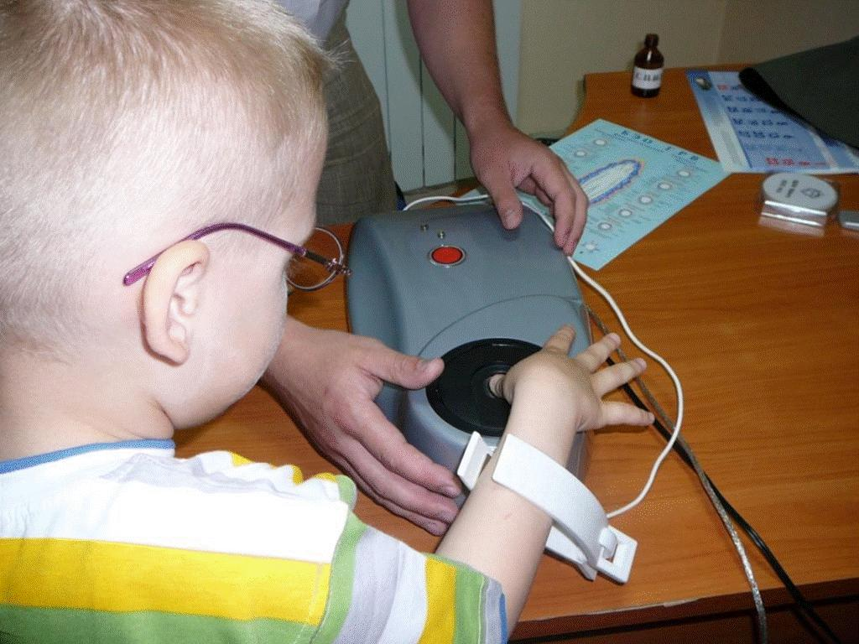

Фото 2. Процедура снятия показателей энергетического потенциала пациента с пальцев правой руки.

Анализ ГРВ-грамм, характеризующих состояние вегетативных функций и энергетических ресурсов организма, проводился с помощью специальных компьютерной программы.

В табл. 4 представлены исследуемые показатели ГРВ-грамм детей с ДЦП во фронтальной плоскости до и после окончания занятий иппотерапией.

Таблица 4

Средние значения ГРВ показателей до и после курса иппотерпии

|  |  |  |
| --- | --- | --- |
| Показатели | До курса иппотерапии (М+m) | После курса иппотерапии (М+m) |
| Площадь изображения, пиксели | 15431,9± 3 141,7 | 21648,6 ± 2 406,5 * |
| Симметрия, % | 77,2 ± 5, 2 | 85,0 ± 4,6* |
| Энтропия, усл. ед. | 4,0 ± 1,0 | 4,2 ± 0,8 |
| Коэффициент формы, усл.ед. | 32,3 ± 6,3 | 23,8 ±4,2* |

Обозначения: *- разница статистически достоверна при P<0,05

Анализ результатов ГРВ-биоэлектрографии показал, что перед курсом иппотерапии площадь газоразрядного изображения в среднем составила 15431,9 пикселей. Это свидетельствует о недостаточном энергообеспечении функциональной активности систем организма (норма 18000 пикселей). По окончании курса иппотерапии величина данного показателя увеличилась до 21648,6 пикселей (на 40,3 %). Площадь засветки является интегральным показателем функционирования организма и пропорциональна его энергетическому ресурсу [18].

Изменение энергетического состояния больных подтверждается увеличением коэффициента симметрии с 77,2 до 85 %, что определяет тенденцию к восстановлению физиологического гомеостаза организма и повышению адаптационных ресурсов энергетического гомеокинеза.

Значения показателя удельной информационной энтропии, равные отношению энтропии к площади изображения, практически не изменились.

Коэффициент формы отражает степень изрезанности наружного контура ГРВ-грамм, характеризующий степень регулярности контура изображения. Средние значения того показателя в конце эксперимента уменьшились, что расценивается, как уплотнение контура и уменьшение числа «провалов».

На рис. 5 и 6 представлены газоразрядные изображения (ГРИ) свечения пальцев рук ребенка с ДЦП до и после курса иппотерапии. На рисунках наглядно видно, что после курса иппотерапии газоразрядные изображения пальцев более мощные, с большей площадью засветки и симметричнее, чем до курса.

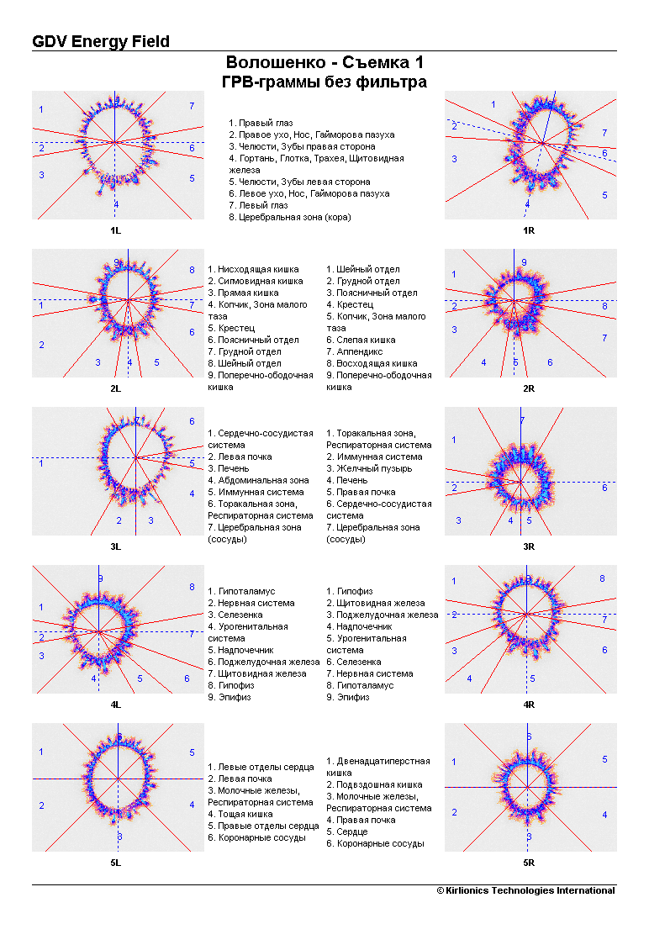

Рис.5. ГРВ-граммы, зафиксированные на пальцах левой и правой руки до проведения курса занятий иппотерапией у одного из участников эксперимента

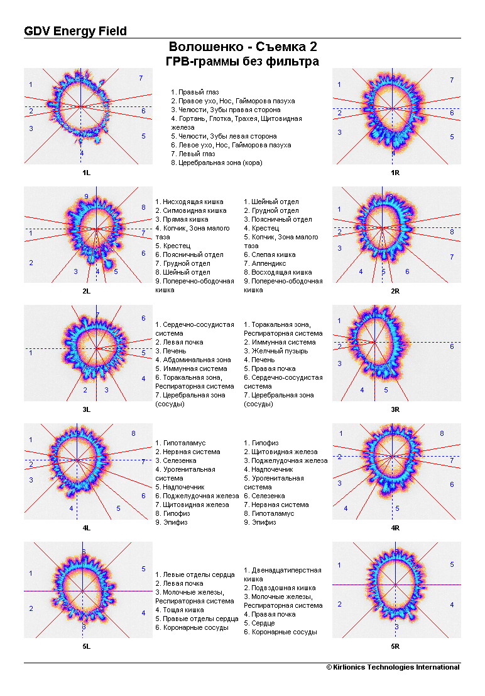

Рис. 6 .ГРВ-граммы, зафиксированные на пальцах правой и левой руки после курса иппотерапии у того же участника эксперимента

Компьютерная программа, входящая в комплект ГРВ-камеры, обрабатывает ГРВ граммы всех 10 пальцев и представляет их в виде свечения биоэнергетического поля вокруг человека.

В качестве примера рассмотрим персональную ГРВ-грамму, которая является типичным случаем изменения энергетического поля ребенка в процессе иппотерапии. На рис. 7 представлены изменения энергетического поля 10-летнего пациента с тяжелой формой ДЦП до (а) и после (б) курса иппотерапии.

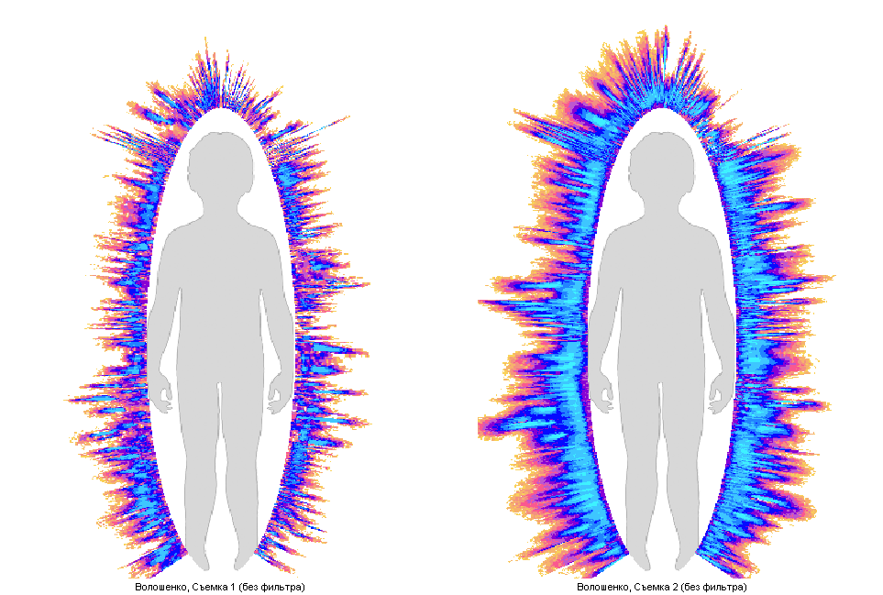

А Б

Рис.7. ГРВ-граммы ребенка с ДЦП, обработанные с помощью компьютерной программы.

а - до курса иппотерапии (площадь изображения -12281 пикселей, симметрия - 85 %); б - после курса иппотерапии (площадь изображения - 21757 пикселей, симметрия - 91%)).

С помощью компьютерной программы GDV Diagramm получены также круговые диаграммы биоэнергетического статуса отдельных органов и систем организма этого же пациента, которые представлены на рис. 8.

На данном рисунке нахождение линии на поле розового цвета диаграммы свидетельствует об энергодефицитном состоянии соответствующего органа или системы организма, на поле зеленого цвета – о норме, на поле желтого цвета – о повышенном энергообеспечение или избытке энергии.

Проанализировав полученные диаграммы у данного пациента можно отметить, что до курса иппотерапии линия диаграммы (красный цвет) находилась или в области энергодефицита, или близко к ней. После курса линия диаграммы (синий цвет) полностью находится в зеленой зоне (нормальное энергообеспечение).

При анализе биоэнергетического статуса органов и систем остальных пациентов установлено, что практически для всех отмечалось тенденция к увеличению площади диаграмм и приближению их контура к более высокой зоне энергообеспечения (желтому цвету) от стартовой зоны, находящейся ближе к центру.

В последнее время отмечается рост числа эндокринных заболеваний, особенно сахарного диабета (СД), который считается болезнью века. СД занимает третье место в мире по распространенности после сердечнососудистых и онкологических заболеваний и встречается примерно у 1-3% населения. Ежегодно число больных сахарным диабетом увеличивается на 6-10%, что приводит к удвоению их числа каждые 15 лет [7]. СД I типа (инсулинозависимый) чаще развивается в детском и подростковом возрасте. Умеренные и дозированные физические нагрузки входят в комплекс современного лечения СД, так как они повышают чувствительность тканей к инсулину, усиливая его действие. При анализе литературы установлено, что практически отсутствуют работы по оценке эффективности применения иппотерапии при инсулинозависимой форме сахарного диабета (1-го типа)

Рис.8. Диаграммы биоэнергетического статуса отдельных органов и систем организма ребенка с ДЦП (красная линия – до курса иппотерапии, синяя – после курса).

Иппотерапия – «лечение с помощью лошади» - становится весьма популярным методом физической реабилитации [11], однако, в связи с трудностью организации мониторинга содержания глюкозы в крови в ходе занятия, она имеет относительные противопоказания при сахарном диабете. Исследований и публикации на эту тему крайне мало.

В исследовании приняли участие 10 детей (девочки и мальчики) в возрасте от 7 до 13 лет с компенсированной формой сахарного диабета. Стаж заболевания СД от 2 до 8 лет. Проведено 20 занятий продолжительностью от 20 минут в начале курса и до 30 минут по его завершению.

У детей сохранны все функции, они могли самостоятельно сидеть на лошади и управлять ее движениями к 2-3 занятию. Инструктор находился рядом с лошадью на земле. Подбор упражнений на лошади был стандартным.

До начала и по окончанию курса иппотерапии определялись показатели биохимического состава крови: общий белок (г/л), холестерин (ммоль/л), креатинин (ммоль/л), мочевина (ммоль/л), триглицериды (ммоль/л). Перед и после каждого занятия у детей определяли концентрацию глюкозы в крови (показатель гликемии, ммоль/л) глюкометром One Touch Ultra фирмы Johnson&Johnson.

До и после окончания занятия проводили оценку состояния респираторной системы по величине ЖЕЛ (жизненная емкость легких, мл), состояние вестибулярного аппарата по пробе Ромберга (с), особенности психоэмоционального состояния (самочувствие, настроение, активность) по опроснику САН; оценку психофизиологических параметров (оценка простой и сложной сенсомоторной реакции, динамической координации) с использованием диагностического комплекса «Психомат».

В ходе исследования установлено, что индивидуальные показатели биохимического состава крови у всадников не выходили за пределы нормальных значений (табл.5).

Таблица 5

Средние данные биохимического анализа крови

|  |  |  |  |
| --- | --- | --- | --- |
| Показатели | До эксперимента | После эксперимента | Р |
| Элемент крови | М±m | М±m |
| Общий белок (г/л) | 60±1 | 61±2 | >0,05 |
| Холестерин (моль/л) | 3,97±0,04 | 3,93±0,06 | >0,05 |
| Креатинин (мкмоль/л) | 63±1 | 62±1,5 | >0,05 |
| Мочевина (ммоль/л) | 2,3±0,2 | 2,4± 0,3 | >0,05 |
| **Триглицериды (**ммоль/л) | 0,53±0,03 | 0,55±0,05 | >0,05 |

При анализе динамики содержания глюкозы крови в ходе эксперимента установлены изменения средних показателей гликемии в ходе занятий (рис.9). Если средняя величина содержания глюкозы в начале занятий составляла около 14 ммоль/л, то к окончанию курса после занятий она находилась в пределах нормы.

Рисунок 9. Усредненная динамика гликемии (ммоль/л) до и после каждого из 10 занятий иппотерапией.

Высокий уровень концентрации глюкозы на первых занятиях можно объяснить возникновением стресса у детей, не имевших ранее контакта с лошадью. В ходе занятий постепенно происходило снижение показателя гликемии, причем в конце цикла занятий разница в концентрации глюкозы в начале и в конце занятия была статистически достоверной (p<0,05).

На рис.10 представлена индивидуальная динамика гликемии у одного из всадников (Иван В.,10 лет).

Рисунок 10. Индивидуальная динамика гликемии (ммоль/л) до и после каждого занятия иппотерапией одного из детей с заболеванием сахарный диабет 1-го типа.

При оценке эмоционального состояния по методике САН \установлено, что самочувствие и настроение всадников повысилось в среднем на 2 балла, активность – на 1 балл. Отмечена тенденция к улучшению исследуемых показателей у всех детей (рис.11).

Рисунок 11. Динамика изменения самочувствия, активности и настроения у детей с сахарным диабетом до и после курса иппотерапии.

Все остальные исследуемые параметры в ходе эксперимента не имели статистически значимых отличий в конце эксперимента по сравнению с начальными значениями.

Установлено, что во время прохождения курса занятий по иппотерапии отмечена тенденция постепенного снижения показателя глюкозы крови к концу занятия, причем в конце цикла занятий разница в концентрации глюкозы в начале и в конце занятия была статистически достоверной (Р<0,05). Полученные данные свидетельствуют о приближении показателей к нормальному содержанию глюкозы крови в процессе курса иппотерапии, что, вероятно, является результатом воздействия специфических и неспецифических факторов иппотерапии.

В ходе бесед с родителями и опекунами детей, участвующих в исследовании, было отмечено, что практически у всех детей в процессе занятий отмечалось оптимизация мышечного тонуса, более высокая степень регуляции вегетативных функций, улучшение сна, усиление аппетита, появление желания и возможности самостоятельного передвижения, расширение сферы жизнедеятельности, повышение уровня самообслуживания. Возможность пообщаться с лошадью, иппотерапевтической командой и сами иппотерапевтические занятия вызывали у детей положительную эмоциональную реакцию. Встреча с лошадью и проведение занятий иппотерапией для детей оказывалась предпочтительнее других реабилитационных технологий. Некоторые родители детей, больных сахарным диабетом, отмечали, что доза вводимого инсулина после занятий снижалась.

## Выводы

1. Верховая езда как физкультурно - оздоровительная технология интуитивно или осознанно применялась человечеством на протяжении долгого времени, но именно в последнее время становится все более популярной. Однако до настоящего времени практически не имеется объективных данных, доказывающих ее эффективность при воздействии на организм людей с различными нозологиями.

2. Установлено, что занятия верховой ездой благоприятно действуют на физический и психологический статус детей - инвалидов, повышают их способность адаптироваться к изменяющимся условиям среды и требованиям социума.

3. Отмечено улучшение вегетативной регуляции функций детей с тяжелой формой ДЦП, улучшение подвижности суставов нижних конечностей, повышение диапазона движений, улучшение энергетического статуса.

4. У детей с компенсированной формой сахарного диабета установлено снижение уровня сахара в крови при регулярных занятиях иппотерапией.

5. В исследовании предпринята попытка определять индивидуальную оптимальную продолжительность иппотерапевтической нагрузки как для наездников, имеющих различные отклонения в состоянии здоровья, так и для иппотерапевтических лошадей, по биоэнергетическим характеристикам U-теста. Установлено, что продолжительность иппотерапевтического занятия в среднем не должна превышать 20 минут, после чего у детей, имеющих отклонения в состоянии и здоровья, развивается усталость.